附件

浙江省学校灾害天气应对规范（试行）

为指导全省各级教育主管部门和各级各类学校科学预防灾害天气，提高学校的应对能力，最大限度的保护学校财产和师生生命安全，省教育厅、省气象局根据《浙江省气象灾害防御条例》的具体要求，在总结梳理学校应对灾害天气的实践基础上，制定了《浙江省学校灾害天气应对规范（试行）》。《规范》主要包含暴雪、暴雨、道路结冰、台风等灾害天气的应对方法、应急物资准备和安全教育等内容。

附件：1.暴雪天气应对规范
2.暴雨天气应对规范
3.道路结冰天气应对规范
4.台风天气应对规范

浙江省教育厅 浙江省气象局
2017年6月20日

附件1
暴雪天气应对规范

灾害天气类别：暴雪
日常教育与管理：
1.通过校园公共安全教育活动，普及预防自然灾害和地质灾害知识，提高师生防范暴雪的安全意识和应对能力。
2.加强对校舍日常安全隐患排查工作，及时发现并消除暴雪及暴雪可能引发地质灾害的风险隐患,每年两次检查高空悬挂物、确保设施有效安全；每年两次疏通雨水管网，确保排水设施、设备有效。
3.健全学校应对突发自然灾害的组织机构和应急队伍，完善学校防暴雪应急预案和操作流程，加强日常演练，提高学校应对暴雪等自然灾害工作实效。
4.加强学校预警体系建设，确保学校预防、应对突发自然灾害和地质灾害预警信息畅通和应急指令到位。
5.加强学校防御次生灾害工作，做好应对山体滑坡等次生灾害和灾后防疫等各项准备，提高学校综合应对自然灾害和地质灾害能力。
应急物资储备：
融雪盐、雨具、手套、安全帽、镐、铁锹、榔头、沙袋、防滑垫（草垫）、排水泵、管道疏通设备、盛水器皿、备用电源及应急照明设备等，以及必要的医疗急救和消毒设备、物品。

灾害天气应对规范：
气象预警信号 | 学校应对规范 | 地方教育部门  应对规范 | 备注
暴雪蓝色预警  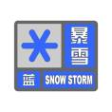 | 1.及时关注当地气象部门的天气预报，做好防范雨雪灾害天气的准备。  2.暂停学生户外活动。  3．检查校舍及设施防雨情况和排水系统是否畅通。做好校舍公共场所的防滑工作。  4.提醒学生上下学途中及在校期间的安全注意事项。  5. 学校或校车所属单位加强校车安全管理，提醒校车驾驶人注意雨雪天气行车安全。 | 1.及时关注当地气象部门的天气预报和对未来天气变化的预测信息；2.指导督促学校开展隐患排查整改工作。
暴雪黄色预警  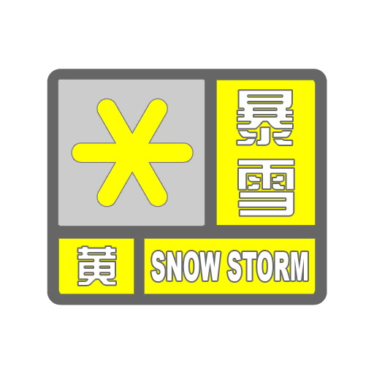 | 1.暂停学生一切室外活动。视情调整师生外出实习实训活动计划。  2．检查并做好校舍、地下空间及设施设备的防雨雪、防风、防渗漏、防滑、防漏电等工作。  3.提醒学生上下学途中及在校期间的安全注意事项。  4. 学校或校车所属单位加强校车安全管理，提醒校车驾驶人注意雨天行车安全。  5.加强对暴雪可能引发地质灾害情况的检查。  6.及时关注当地气象部门的天气预报，做好暴雪应急响应等级上调准备。  7．检查学校应急设备物资情况，作好应急准备。 | 及时关注当地气象部门对未来天气变化的预测信息，做好防范准备。提醒学校、幼儿园做好防范雨雪工作。及时向上级教育部门报告防御、处置信息。
暴雪橙色预警  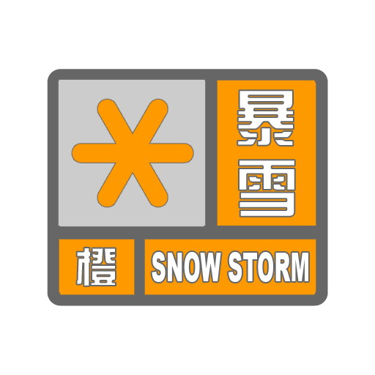 | 1.停止学生一切室外活动和外出实习实训活动。禁止学生课间到户外活动，落实领导带队24小时值班。  2.全面检查并做好校舍、地下空间及设施设备的防雨雪、防风、防漏、防滑、防漏电等工作。  3.提醒家长和学生上下学途中及在校期间的安全注意事项。  4.视情及时调整作息时间，允许学生上学迟到或请假。  5. 学校或校车所属单位加强校车安全管理，提醒校车驾驶人注意行车安全。根据校车行驶线路的实际情况，适时做出暂停校车运行或调整运行时间的决定，并提前通知家长做好准备。  6.地处山区学校，应定人、定时对周边地质情况进行观察。  7．检查学校应急设备物资情况，学校应急队伍进入应急状态。  8.高度关注当地气象部门的天气预报，做好暴雪应急响应等级升级准备。 | 1.根据当地气象部门的预警信息，追加发送暴雪橙色预警信号，提醒学校、幼儿园按照预警应急响应等级要求，做好防暴雪准备，并督促学校、幼儿园保护在校学生、在园儿童的安全。  2.及时掌握并指导属地学校防暴雪工作情况。加强对地处低洼地段的学校、山区学校、有校车的学校防御暴雪工作的指导和检查。  3.密切关注当地气象部门对未来天气变化的预测信息，做好应急响应等级上调准备。  4.应急抢险小分队处于待命状态，备足备齐抢险物资，落实领导带队24小时值班，及时向上级教育部门报告防御、处置信息。
暴雪红色预警  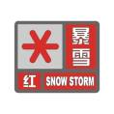 | 1.学校（含幼儿园）根据当地气象部门发布的暴雪红色预警，启动停课措施。  2.寄宿制学校做好住校学生安全教育和管理工作。  3.密切观察校舍及设施防御暴雪状况和周边可能引发地质灾害防御情况，及时消除隐患风险。  4. 学校或校车所属单位暂停校车运行，并提前通知家长做好准备。  5.学校应急队伍待命，准备开展应急抢险工作，落实领导带队24小时值班。 | 1.根据当地气象部门的预警信息，追加发送暴雪红色预警信号，提醒学校、幼儿园做好防暴雪准备。督促学校保护在校学生、在园儿童的安全。  2.及时了解并指导属地学校、幼儿园开展抢险救灾工作。组织力量及时对受灾情况严重的学校进行增援。落实领导带队24小时值班，向上级教育部门报告防御、处置信息。
灾后处置（次生灾害防范） | 1.提高预防次生灾害意识，及时开展灾后恢复工作，修复对因灾受损的校舍及设施设备，对雪水浸泡过的场所进行消毒和除湿工作。  2.及时开展受灾情况统计上报工作。  3.向上级教育主管部门提出复课申请。  4.总结学校防暴雪工作经验，完善学校应急预案。 | 1.协调属地相关部门指导并配合学校做好预防次生灾害工作。  2.审核学校复课申请。  3.及时做好所属学校（单位）受灾情况的 统计上报工作。  4.分析总结所属学校防暴雪工作经验，完善本地区学校应急工作体系。

附件2
暴雨天气应对规范

灾害天气类别：暴雨
日常教育与管理：
1.通过校园公共安全教育活动，普及预防自然灾害和地质灾害知识，提高师生防暴雨的安全意识和应对能力。
2.加强对校舍日常安全隐患排查工作，及时发现并消除暴雨及暴雨可能引发地质灾害的风险隐患。每年两次疏通雨水管网，确保排水设施、设备有效。
3.健全学校应对突发自然灾害的组织机构和应急队伍，完善学校防暴雨应急预案和操作流程，加强日常演练，提高学校应对暴雨等自然灾害工作实效。
4.加强学校预警体系建设，确保学校预防、应对突发自然灾害预警信息畅通和应急指令到位。
5.加强学校防御次生灾害工作，做好应对山体滑坡、泥石流等次生灾害和灾后防疫等各项准备，提高学校综合应对自然灾害和地质灾害能力。
应急物资储备：
雨具、手套、安全帽、镐、铁锹、榔头、沙袋、排水泵、管道疏通设备、盛水器皿、备用电源及应急照明设备等，以及必要的医疗急救和消毒设备、物品。
灾害天气应对规范：
气象预警信号 | 学校应对规范 | 地方教育部门  应对规范 | 备注
暴雨蓝色预警  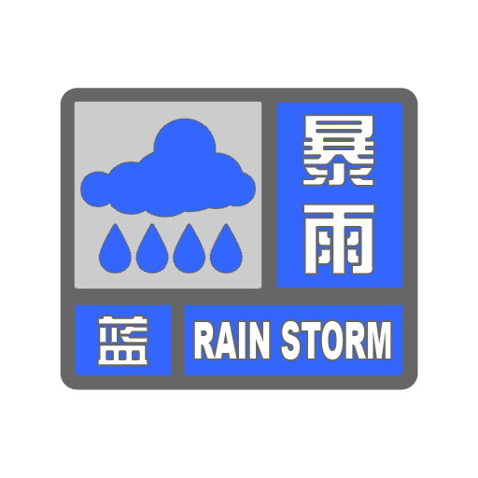 | 1.及时关注当地气象部门的天气预报，做好防雨准备。  2.暂停学生户外活动。  3．检查校舍及设施防雨情况和排水系统是否畅通。做好校舍公共场所的防滑工作。  4.提醒学生上下学途中及在校期间的安全注意事项。  5.学校或校车所属单位加强校车安全管理，提醒校车驾驶人注意雨天行车安全。 | 及时关注当地气象部门的天气预报和对未来天气变化的预测信息。
暴雨黄色预警  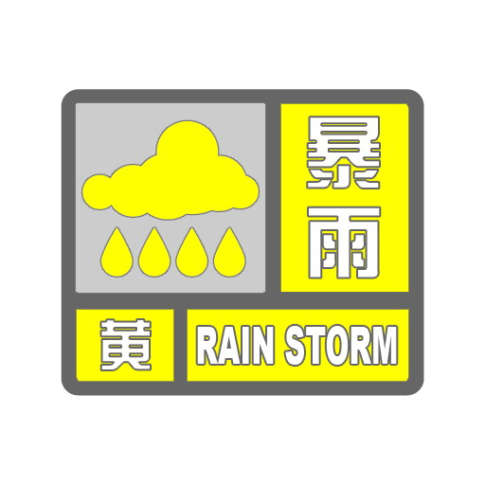 | 1.暂停学生一切室外活动。视情调整师生外出实习实训活动计划。  2．检查并做好校舍、地下空间及设施设备的防雨、防风、防雷、防渗漏、防滑、防漏电等工作。  3.提醒学生上下学途中及在校期间的安全注意事项。  4. 学校或校车所属单位加强校车安全管理，提醒校车驾驶人注意雨天行车安全。  5.加强对暴雨可能引发地质灾害情况的检查。  6.及时关注当地气象部门的天气预报，做好暴雨应急响应等级上调准备。  7．检查学校应急设备物资情况，落实领导带队24小时值班，作好应急准备。 | 及时关注当地气象部门对未来天气变化的预测信息，做好预警准备。适时提醒学校、幼儿园做好防雨准备。落实领导带队24小时值班，及时向上级教育部门报告防御、处置信息。
暴雨橙色预警  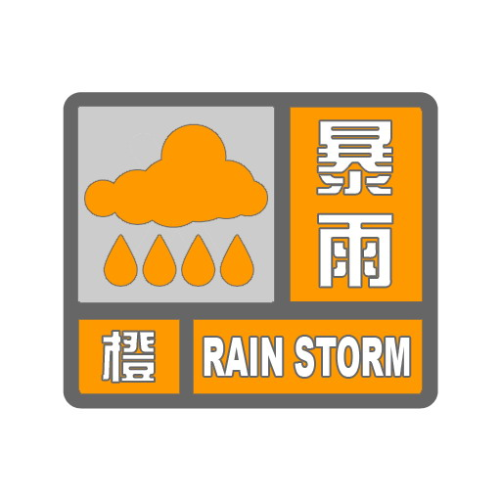 | 1.停止学生一切室外活动和外出实习实训活动。禁止学生课间到户外活动。  2.全面检查并做好校舍、地下空间及设施设备的防雨、防风、防雷、防漏、防滑、防漏电等工作。  3.提醒家长和学生上下学途中及在校期间的安全注意事项。  4.视情及时调整作息时间，允许学生上学迟到或请假。  5. 学校或校车所属单位加强校车安全管理，提醒校车驾驶人注意行车安全。根据校车行驶线路的实际情况，适时作出暂停校车运行或调整运行时间的决定，并提前通知家长做好准备。  6.地处山区学校，应定人、定时对周边地质情况进行观察。  7．检查学校应急设备物资情况，学校应急队伍进入应急状态，落实领导带队24小时值班。  8.高度关注当地气象部门的天气预报，做好暴雨应急响应等级升级准备。 | 1.根据当地气象部门的预警信息，追加发送暴雨橙色预警信号，提醒学校、幼儿园按照暴雨应急响应等级要求，做好防强降雨准备，并督促学校、幼儿园保护在校学生、在园儿童的安全。  2.及时掌握并指导属地学校防强降雨工作情况。加强对地处低洼地段的学校、山区学校、有校车的学校防御暴雨工作的指导和检查。  3.密切关注当地气象部门对未来天气变化的预测信息，做好应急响应等级上调准备。  4.应急抢险小分队处于待命状态，备足备齐抢险物资。落实领导带队24小时值班，及时向上级教育部门报告防御、处置信息。
暴雨红色预警  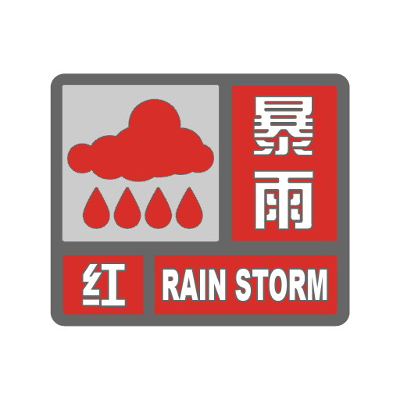 | 1.学校（含幼儿园）根据当地气象部门发布的暴雨红色预警，启动停课措施。  2.寄宿制学校做好住校学生安全教育和管理工作。  3.密切观察校舍及设施防御暴雨状况和周边可能引发地质灾害防雨情况，及时消除隐患风险。  4. 学校或校车所属单位暂停校车运行，并提前通知家长做好准备。  5.学校应急队伍待命，准备开展应急抢险工作，落实领导带队24小时值班。 | 1.根据当地气象部门的预警信息，追加发送暴雨红色预警信号，提醒学校、幼儿园做好防强降雨准备。督促学校保护在校学生、在园儿童的安全。  2.及时了解并指导属地学校、幼儿园开展抢险救灾工作。组织力量及时对受灾情况严重的学校进行增援。落实领导带队24小时值班，及时向上级教育部门报告防御、处置信息。
灾后处置（次生灾害防范） | 1.提高预防次生灾害意识，及时开展灾后恢复工作，修复对因灾受损的校舍及设施设备，对雨水浸泡过的场所进行消毒和除湿工作。  2.及时开展受灾情况统计上报工作。  3.向上级教育主管部门提出复课申请。  4.总结学校防暴雨工作经验，完善学校应急预案。 | 1.协调属地相关部门指导并配合学校做好预防次生灾害工作。  2.审核学校复课申请。  3.及时做好所属学校（单位）受灾情况的统计上报工作。  4.分析总结所属学校防暴雨工作经验，完善本地区学校应急工作体系。

附件3

道路结冰天气应对规范

灾害天气类别：道路结冰
日常教育与管理：
1.组织开展学校道路结冰极端灾害防治知识的教育；
2.制定学校道路结冰极端灾害天气应急预案；
3.成立道路结冰极端灾害天气应急队伍；
4.开展学校供水管网防冻检查，供电线路检查，自备校车安全检查；
5.做好道路结冰极端灾害天气应急物资储备。
应急物资储备：
劳保用品、铁锹、沙子、工业盐、防滑链、防滑草垫、化雪剂等铲雪除雪防滑物资。
灾害天气应对规范：
气象预警信号 | 学校应对规范 | 地方教育部门  应对规范 | 备注
道路结冰黄色预警  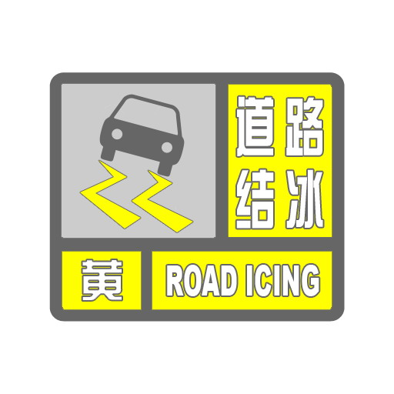 | 1.根据气象部门及地方教育部门通告，及时发送预警通知，提醒师生注意添衣保暖，注意道路交通安全，落实领导带队24小时值班。  2.学校要提醒师生尤其是呼吸道、心脑血管疾病患者等易感人群尽量留在室内，减少体育课、课间操、运动会等户外运动，教室适当开窗通风。  3.学校或校车所属单位要提醒车辆驾驶人员注意汽车发动机的防寒保暖和道路行车安全。  4.对学校内的绿化及供水设施采取一定的防护措施。  5.校园内地面不实施洒水作业。  6.做好防风工作，对学校的建筑物、广告牌、和树木进行检查加固。 | 1.根据气象部门通告，及时对学校发送道路结冰黄色预警，督促检查学校开展安全隐患排查整改。  2. 落实领导带队24小时值班，及时向上级教育部门报告防御、处置信息。  3.对学校道路结冰和低温防范工作进行检查。
道路结冰橙色预警  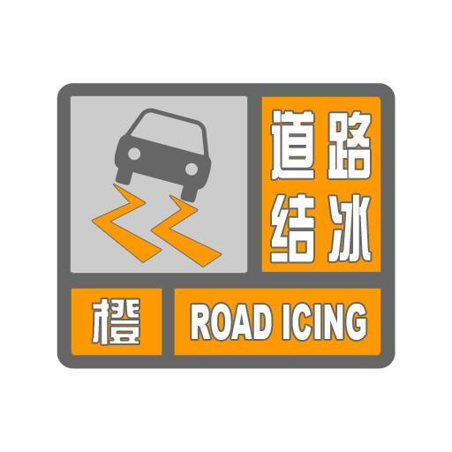 | 1.根据气象部门及地方教育部门通告，及时发送预警通知，提醒师生注意添衣保暖，特别是要注意手、脸、脚等部位的保暖；提醒师生尽量不要骑两轮的自行车、电动车等交通工具出行，应步行或乘坐公共交通工具，根据实际情况调整或暂停校车运行并告知家长；视情况调整上课时间，允许学生上课迟到或请假。  2.学校要提醒师生尤其是呼吸道、心脑血管疾病患者等易感人群尽量留在室内，避免户外运动，教室适当开窗通风。  3. 学校或车辆所属单位要提醒车辆驾驶人员注意汽车发动机的防寒保暖和道路行车安全。  4.及时清除校园内道路冰雪。  5.做好防风工作，对学校的建筑物、广告牌、和树木进行检查加固。  6. 落实领导带队24小时值班，巡查校内水管水表是否有冻爆现象，同时注意用电安全，以免出现线路老化或负载而引发火灾等危险。 | 1.根据气象部门通告，及时对学校发送道路结冰橙色预警，督促检查学校开展安全隐患排查整改。  2. 落实领导带队24小时值班，及时向上级教育部门报告防御、处置信息。  3.对学校道路结冰和低温防范工作进行检查。
道路结冰红色预警  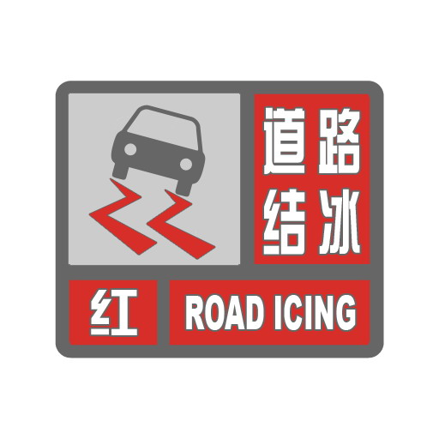 | 1. 学校（含幼儿园）根据当地气象部门发布的道路结冰红色预警，启动停课措施。  2. 学校或车辆所属单位要提醒车辆驾驶人员注意汽车发动机的防寒保暖和道路行车安全，停止校车运行并告知家长。  3.对学校内的绿化采取保暖防护措施；  4.及时清除校园内道路冰雪。  5.做好防风工作，对学校的建筑物、广告牌、和树木进行检查加固。  6. 落实领导带队24小时值班，巡查校内水管水表是否有冻爆现象，同时注意用电安全，以免出现线路老化或负载而引发火灾等危险。 | 1.根据气象部门通告，及时对学校发送道路结冰红色预警，督促检查学校开展安全隐患排查整改。  2. 落实领导带队24小时值班，及时向上级教育部门报告防御、处置信息。  3.对学校道路结冰和低温防范工作进行检查。
灾后处置（次生灾害防范） | 1.统计学校建筑、设施设备受损和人员伤亡情况，及时上报。  2. 组织力量进行灾后重建工作。  3.根据恢复情况向上级教育部门申请复课。 | 1.及时汇总上报各地各校的财产损失和人员伤亡数据。  2.对各地各校灾后重建工作进行检查。  3.根据灾后恢复情况决定学校何时复课。
附件4
台风极端灾害天气应对规范

灾害天气类别：台风
日常教育与管理：
1.通过日常防汛防台宣传教育，将防台风、防雷击、防强降雨、防泥石流教育纳入学生安全教育和教职工安全培训内容，组织开展师生应急演练，提高避险、自救、逃生等能力。
2.建立健全防汛防台组织机构，成立领导小组，下设综合协调组、后勤保障组、抢险救灾组、教育宣传组、灾后重建组，落实分管领导、责任部门和责任人。建立健全防汛防台工作制度，制定工作方案，明确工作责任。
3.在7月前完成危险边坡、排水通道等重点区域的加固和疏浚，提前做好危险建筑、悬挂物等的安全管理工作。
4.制定并完善防台应急预案，组织学习并演练，发布包括职能部门、值班电话、传真和主要责任人、工作人员联系电话等信息在内的防汛防台通讯录。
应急物资储备：
配备雨衣雨鞋、强光灯、水泵、沙袋、食品、急救箱、救援麻绳、应急车辆等。

灾害天气应对规范：
气象预警信号 | 学校应对规范 | 地方教育部门  应对规范 | 备注
台风蓝色预警  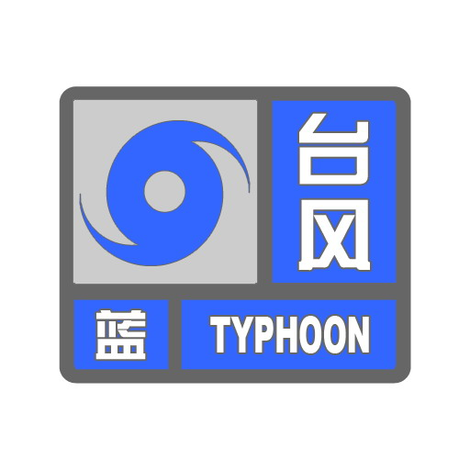 | 1.注意收听、收看当地气象部门的天气预报，及时掌握预警信息和防汛防台提示，熟悉学校防台应急预案。  2.做好排水防涝准备工作，重点落实学校教学和学生生活场所、校内易积水区域、地下空间等关键部位的防积水和紧急排水措施。  3.对风口、路口及易倒伏的行道树进行修剪、绑扎、加固等。提前进行校园道路排水口清洁工作，并做好降雨过程中的疏排水准备工作。  4.检查加固各类指示标志，把门窗、围板、棚架、临时搭建物等易被风吹动的搭建物固紧, 妥善安置易受影响的室外物品。  5.抢险队伍进入应急准备状态，组织巡检，确保在第一时间内完成抢排积水、道路清障、应急抢修等工作。  6．学校在建工地采取有效防御措施，切实落实防汛防台各项准备工作。 | 进入Ⅳ级应急响应状态，加强与市、县（区）防汛指挥部信息沟通，并根据要求向教育系统发布有关预警信息和防汛防台提示。
台风黄色预警  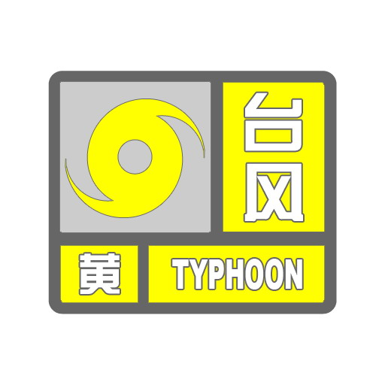 | 1.学校要提醒师生尽可能减少外出，户外活动应注意安全避险。中小学、幼托园所停止露天集体活动，落实领导带队24小时值班。  2.学校加强对临时建筑、在建工地、边坡基坑、地下工程、危旧房屋等巡查，通知有关人员做好避险准备。  3.检查户外装置的加固情况，拆除不安全装置，根据需要切断危险场所的电源。  4.提醒在校内从事楼宇清洗、建筑施工等高空作业，以及科研、试验、养殖等户外水上教学实践活动采取保护措施，暂停作业。  5.学校或校车所属单位加强校车安全管理，提醒校车驾驶人注意大风大雨天气行车安全。 | 进入Ⅲ级应急响应状态，加强与市、县（区）防汛指挥部信息沟通，向教育系统发送有关预警信息和防汛防台提示，检查落实各项防范措施。落实领导带队24小时值班，及时向上级教育部门报告防御、处置信息。
台风橙色预警  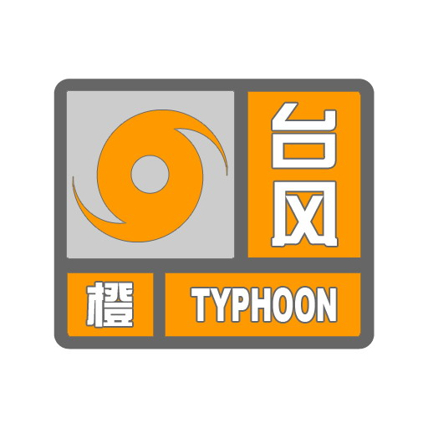 | 1. 落实领导带队24小时值班，抓紧落实各项防范措施。  2.提醒师生员工尽可能不要外出，防止高空坠物伤人；各级各类学校停止一切户外活动；停止室内大型集会，立即疏散人员；允许学生迟到或请假。  3.加强安全巡查力度，重点巡查锅炉房、配电间、图书馆、计算机房、实验室、学生宿舍、校内高架电线等部位防风、防水、防雷、防漏电等准备工作。  4.要求校内建设工地暂停施工，并落实相关安全措施，尤其是对塔吊、脚手架等建设设施进行加固或拆除。  5.校内工地临房、危棚简屋等处人员按预案撤离转移至指定安全地带。  6.抢险救援队伍集中待命，随时准备投入抢险救灾。  7.已被政府设定为临时避险场所的学校要协助职能部门做好安置灾民和赈灾救济工作。  8. 学校或校车所属单位加强校车安全管理，提醒校车驾驶人注意行车安全。根据校车行驶线路的实际情况，适时作出暂停校车运行或调整运行时间的决定，并提前通知家长做好准备。  9.做好橙色预警防御提示的相关事项，以及有关部门、专家要求和提示的其他应急措施。 | 进入Ⅱ级应急响应状态。向所属学校发送有关预警信息和防汛防台提示，按照预案和职责分工，由分管防汛防台工作领导负责组织检查落实各项防范措施，并根据市、县（区）防汛指挥部的指令，实施防汛抢险和各项应急处置工作。落实领导带队24小时值班，及时向上级教育部门报告防御、处置信息。
台风红色预警   | 1.加强24小时值班，主要领导负责指挥本单位、本学校防汛防台工作。  2.学校（含幼儿园）根据当地气象部门发布的台风红色预警，启动停课措施。  3.台风中心经过时风力会减小或静止一段时间，提醒师生员工应继续留在安全处避风，防止强风突然吹袭造成人员伤亡。  4.学校或校车所属单位暂停校车运行，并提前通知家长做好准备。  5.做好红色预警防御提示的相关事项，以及有关部门、专家要求和提示的其他应急措施。 | 进入Ⅰ级应急响应状态。主要领导进入指挥岗位，组织指挥本系统全力投入防汛防台抢险工作，确保各项防范措施落实到位。落实领导带队24小时值班，及时向上级教育部门报告防御、处置信息。
灾后处置（次生灾害防范） | 1.统计学校建筑、设施设备受损和人员伤亡情况，及时上报。  2. 组织力量进行灾后重建工作。  3. 根据恢复情况向上级教育部门申请复课。  4.针对当年防汛抢险物资消耗情况，按照常规防汛的要求，及时补充到位。  5.调学校应针对防汛工作的各个方面和环节进行定性和定量的总结、分析、评估，总结经验，查找问题，追究责任，从防汛工作的各个方面提出改进措施，进一步做好防汛工作。 | 统计上报受灾情况，协调地方政府统筹资源开展学校灾后恢复，发布相关信息，确保尽快恢复教学秩序。

